Занятие **«Мы едем, едем, едем…»** по теме «Транспорт»

**Коррекционно-образовательные цели**. Закрепить знания детей о транспорте, ПДД, профессиях на транспорте; уточнить и расширить словарь по теме (*транспорт, наземный, подземный, воздушный, водный, грузовой, пассажирский, же­лезнодорожный, легковой; светофор, шофер, водитель, летчик, ка­питан, машинист, работать, водить, управлять, внима­тельный, трудный, ответственный*), уточнить де­тали транспорта; закрепить умение составлять загадки-описания по схеме. Совершенствовать грамматический строй речи (образование относительных прилагательных от существительных, приставочных глаголов; употребление предложно-падежных конструкций, образование сложных слов); продолжить работу над автоматизацией поставленных звуков.

**Коррекционно-развивающие цели.** Развивать связную и диалогическую речь, зрительное восприятие и внимания, слуховое внимание, речевой слух, звуковую сторону речи**,** тонкую и общую моторику. Развивать силу голоса и речевое дыхание.

**Коррекционно-воспитательные цели.** Воспитывать навыки сотрудничества в игре и на занятии, самостоятельность, инициативность, ответственность.

***Оборудование:*** фуражка для машиниста,свисток,магнитофон, запись песни «Голубой вагон», карта, демонстрационный материал — картинки с изо­бражением транспорта; пособие «Веселый поезд», картина «Транспорт», карточки с изображением частей машины и материала, из которого они сделаны, игра «Что перепутал Незнайка?», макет: гараж, машина, мост; мяч, Веселые человечки.

**Ход занятия**

1. **Организационный момент.** *На доске картинки по теме «Транспорт».*

**-**Здравствуйте, ребята. *Стук в дверь. В кабинет приходит почтальон и приносит письмо. Логопед читает письмо.*“Здравствуйте, дети! Мы, Веселые человечки, приглашаем вас к себе в гости. Мы хотели бы с вами познакомиться. Живем мы далеко и до нас пешком не дойти”.

**Логопед.** Дети, а вы хотите в гости к Веселым человечкам?

Ждут нас в гости человечки К ним мы собираемся. Выбирайте себе транспорт В гости отправляемся.

**-**На чём можно поехать в гости?

**«Я поеду».** *Каждый ребенок должен сказать, на чем он поедет в гости.*

*Я поеду на грузовике.*

*Я поеду на троллейбусе.*

*Я поеду на трамвае.*

*Я поплыву на корабле.*

*Я полечу на ракете.*

*Я полечу на вертолете.*

Минуточку внимания

Вам первое задание.

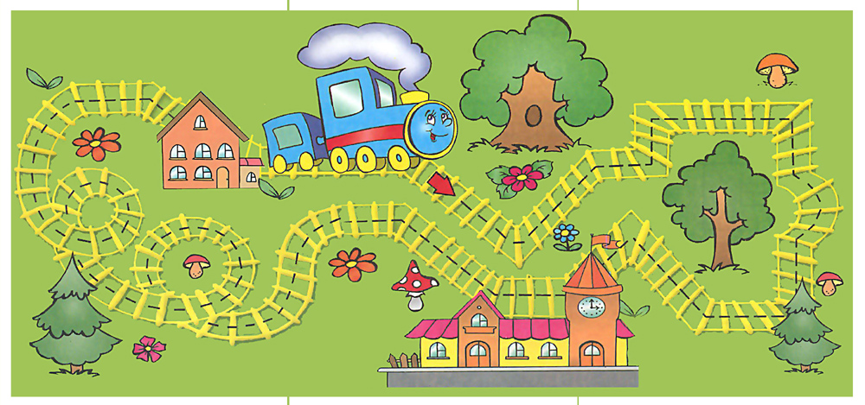

На картинки посмотрите

Одним словом назовите. *( Транспорт)*

Кто загадку отгадает

На чем поедем мы, узнает.

Бежит конь вороной,

Вагоны тащит за собой. *(Поезд)*

**-**Мы поедем в гости к Веселым человечкам на поезде. *Логопед показывает карту поездки.*

- А кто управляет поездом? *(Машинист).*

- Сейчас мы узнаем, кто будет машинистом (*Дети, чтобы выбрать машиниста, становятся полукругом и ребенок считает).*

Начинаем мы считать,  
Машиниста выбирать.  
Один, два, три -  
Машинистом будешь – ты!

**-** Вот и выбрали машиниста, а чтобы все знали, что он машинист, наденем ему фуражку. У меня свисток, я – проводник! Приглашаю всех занять места в поезде.

**II. Основная часть. Путешествие на поезде.**

Ну-ка, машинист, вставай

И вагоны подцепляй. *Дети встают друг за другом «паровозиком».*

Поезд подает сигнал — Он стоять уже устал. Набирает поезд ход, Свою песенку поет.

1. **Упражнение «Паровозы гудят»** *Дети становятся паровозиком и поднимают руки через стороны вверх, прикасаются ладонями, но производят хлопка. Затем медленно опускают через стороны вниз. Одновременно с опусканием рук дети произносят звук* ***у*** *сначала громко, а затем постепенно всё тише. Опустив руки, замолкают.*

*Уууууууууу*

1. **Подвижная игра «Поезд».**

Все мы в поезд дружно сели

И в окошко посмотрели. *Повороты головой в стороны*

Машинист педаль нажал

И наш поезд побежал. *Дети бегут 1 круг.*

*Машинист руками делает круговые движения вперёд-назад, вагоны руки на плечи.*

«Чу-чу-чу,

Далеко я укачу!»

Вагончики веселые *Останавливаются около стульчиков. Массаж спины.*

Бегут, бегут, бегут. *Постукивание кулачками по спине друг другу*

А круглые колёсики *Похлопывание ладошками*

Всё тук, да тук, да тук.

*Под музыку продолжают движение «паровозиком» к стульчикам под музыку «Голубой вагон».*

1. **В городе Веселых человечков.**

Поезд к станции подходит

И Незнайка к нам выходит. *Картинка Незнайки*

Он про транспорт мало знает

И у вас спросить желает.

Вы Незнайке помогите

Какой бывает транспорт расскажите. *(Воздушный, водный, на­земный*, *пассажирский, грузовой)*

Очень много мы узнали,

Разный транспорт называли.

Будь внимательным, смотри**-**

Проезжай, лети, плыви.

Вы под стулья загляните

И по два флажка возьмите.

1. **Игра «Проезжай, лети, плыви».**

*Дети берут в руки флажки: красный в правую руку, зеленый - в левую. Называется какой-либо вид транспорта, дети поднимают зеленый флажок и хором говорят «проезжай, лети, плыви», а если называется слово, не относящееся к транспорту, то дети-регулировщики говорят «стой» и показывают красный флажок.*

Самолет, пароход, велосипед, лошадь, верблюд, машина, пони, вертолет, лодка, лыжник, конькобежец, троллейбус, такси, трамвай, воздушный шарик, электричка и др*.*

Флажки под стулья уберите

И на меня все посмотрите.

Всем нам нужно угадать

Кто чем может управлять.

**5. Игра «Найди пару. Кто чем управляет?»**

**-**Девочки возьмите по 1 картинке с изображением транспорта, а мальчики с профессиями, и подойдите к транспорту, которым они управляют.

*Летчик управляет самолетом.*

*Водитель управляет автобусом.*

*Капитан управляет кораблем.*

*Машинист управляет поездом.*

- Любым видом транспорта управляет человек.

- Шофер, водитель, машинист. Какая у них работа? *Трудная, нужная, опасная, полезная, интересная, ответственная работа.*

**6. Игра «Что перепутал Карандаш?»**

**-** Карандаш очень рад, что мы приехали к нему в гости. Он нарисовал для нас картинку, но очень торопился и все перепутал.

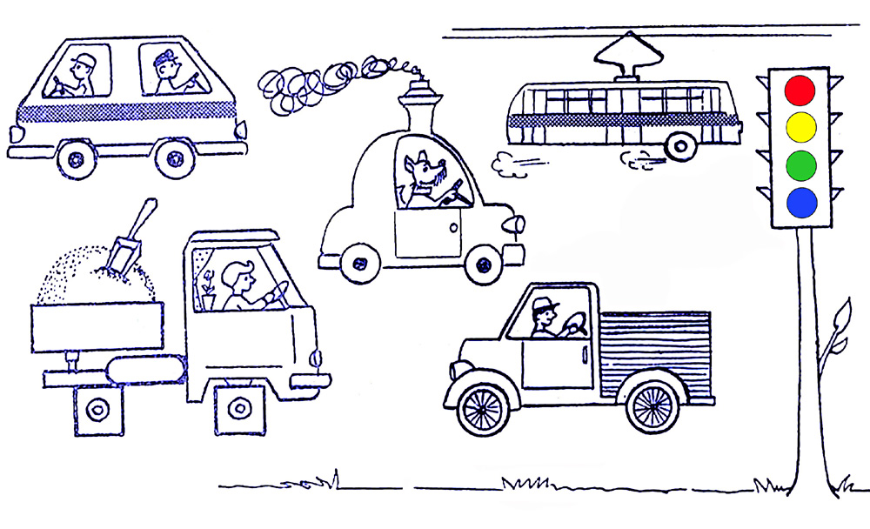

Ошибки в рисунке найдите

Карандашу их назовите.

-Что перепутал Карандаш?

Правило светофора знайте

И всегда соблюдайте.

Если свет зажегся красный,

*Значит двигаться опасно.*

Желтый свет— *предупрежденье.*

*Жди сигнала для движенья.*

Свет зеленый говорит:

*«Проходите, путь открыт».*

**7. Физминутка «Красный, жёлтый, зеленый»**

*Логопед показывает детям поочерёдно, то красный, то желтый, то зелёный сигнал светофора. Дети на красный стоят, на желтый хлопают в ладоши, на зеленый топают ногами.*

Самоделкин нас встречает

И игру нам предлагает.

Слово составляй из двух

Говори его всем вслух.

**8. Упражнение "Составь одно слово из двух"**

- Самоделкину дали такое имя, потому что он все «сам делает». Назовите одним словом транспорт который: Сам летает- *самолет*.  
 Сам катит- *самокат.*

Сам сваливает- *самосвал.*

Вертеть, летать- *вертолет.*  Возит молоко — *молоковоз.*  Возит воду —*водовоз.*

**9. Дидактическая игра «Составь рассказ»** *Логопед выставляет игрушки: гараж, машина, мост. Дети дополняют предложение.*

Однажды Самоделкин на своей машине решил отправиться в соседний город. Он сел в машину, завел мотор. И машина из гаража (что сделала?) ... *(выехала).* Машина гараж ... *(объехала)* и по дороге ... *(поехала).* Дорога свернула к реке. А вот и мост. Машина реку ... *(переехала)* и за город ... *(уехала).*

Самоделкин про транспорт все знает,

И ваши знания проверить желает.

"Из чего - какой?" смотрите, *картинка грузовика*

Мяч ловите - говорите!

**10. Упражнение "Из чего - какой?"** (игра с мячом):

Дверь из металла (какая?) - *металлическая дверь.*Руль из пластмассы (какой?) - ...  
Сиденье, обшитое кожей (какое?) - ...  
Колесо из резины (какое?) - ...

кабина из железа — ... ,

кузов из дерева — ... ,

окно из стекла — ... .

**11. Составление загадок по схеме.** *(2-3 человека)*

Буратино к нам идет

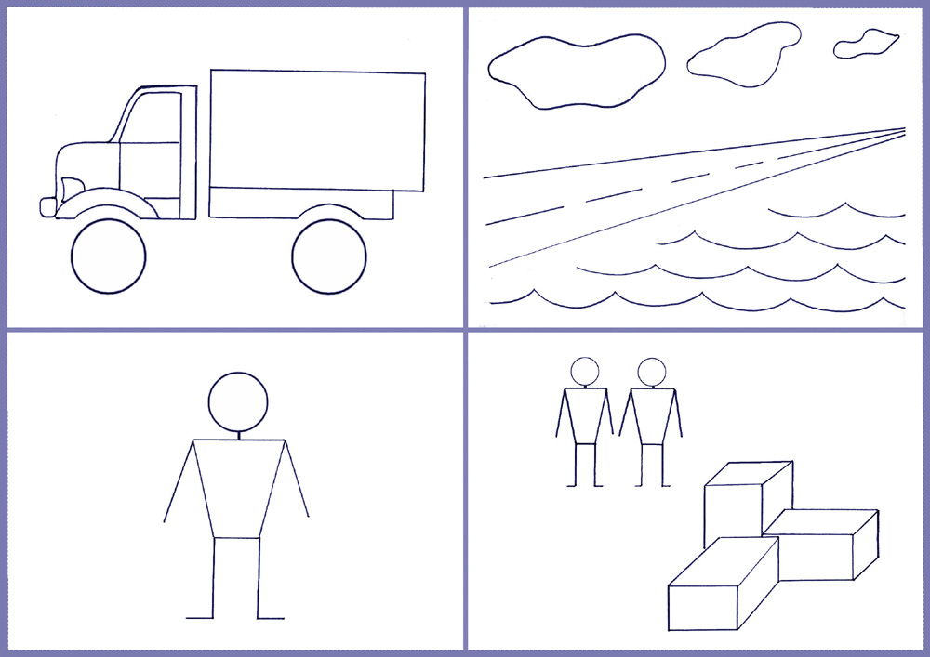

Схему интересную несёт.

Все на схему посмотрите

И загадку сочините.

Буратино и другие ребята попробуют отгадать.

* Какой вид транспорта? (воздушный, водный, на­земный)
* Из каких частей состоит? (назвать детали)
* Кто им управляет?
* Назначение данного транспорта? (пассажирский или грузовой транспорт)

Описывая предмет, необходимо выде­лить отличительную черту, по которой можно легче угадать его.

*Загадка об автобусе*

*Это наземный транспорт. У этого транспорта есть кабина, салон, колеса, руль, фары, двери. Он везет пассажиров. Управляет им водитель.*

Человечки хором говорят,

Что за встречу вас благодарят.

Им очень понравилось с вами играть,

Но время пришло в детский сад уезжать.

Ну-ка, машинист, вставай

И вагоны подцепляй. *Дети встают друг за другом «паровозиком».*

1. **Подвижная игра «Поезд».**

Все мы в поезд дружно сели

И в окошко посмотрели. *Повороты головой в стороны*

Машинист педаль нажал

И наш поезд побежал. *Дети бегут 1 круг.*

*Машинист руками делает круговые движения вперёд-назад, вагоны руки на плечи.*

Ехал, ехал паровоз - Деток в садик он привёз. *Поезд возвращается в детский сад.*

**III. Окончание занятия. Подведение итогов.** *Карта путешествия*

На картинку дружно посмотрите,

Пальчиком в воздухе путь обведите.

- Вспомните, с кем встречались и в какие игры с Веселыми человечками вам больше всего понравились играть. *Ответы детей*